

**Universidad Tecnológica de Panamá**

**Facultad de Ingeniería Eléctrica**

**Laboratorio de Computadores Digitales**

**Laboratorio #5**

**Fernando Guiraud**

**8-945-692**

**Profesor Elias Mendoza**

**Grupo: 4EE141**

**Semestre II 2022**

# Introducción

En esta experiencia de laboratorio se utilizará el microcontrolador ESP32. El módulo ESP32 es una solución de Wi-Fi/Bluetooth todo en uno, integrada y certificada que proporciona no solo la radio inalámbrica, sino también un procesador integrado con interfaces para conectarse con varios periféricos.

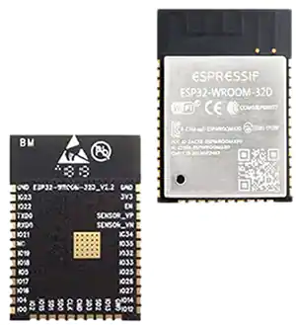

El objetivo de esta experiencia de laboratorio es generar un algoritmo pueda presentar la lectura de un ADC con la finalidad de leer el valor del voltaje que se encuentra en una fotorresistencia y encender de manera proporcional a esta lectura un led. El esquema del circuito a implementar es el siguiente:

# Objetivos

* Controlar la intensidad de un led mediante la lectura del voltaje en una fotorresistencia que es proporcional a la intensidad de luz que incide en ella.

# Procedimiento

En este proyecto es necesario seleccionar el modelo de la tarjeta ESP32 y el framework que en este caso fue Espressif.

Al crear el proyecto se genera una sección llamada platformio.ini donde debemos agregar la siguiente línea para especificar la velocidad de transmisión de datos al monitor serial.

Posteriormente dentro de la sección scr se encuentra un archivo llamado main.c, en este archivo escribimos el cuerpo del código.

En las primeras líneas del código se declararon las librerías que contienen las funciones que fueron utilizadas posteriormente.

Se declaro una variable de conteo el cual sera el divisor del valor medido por el adc de 32 bits, y se declararon 3 variables, dos de 32 bits y una con la capacidad de almacenar enteros con decimales con la finalidad de apreciar una lectura precisa del voltaje calculado.

Se inicializo el ADC, en el canal 6 con una atenuación de 11 decibeles y con un ancho de bit de 12. También se inicializo el DAC.

Por último, se creó el algoritmo principal que consiste en el llamado a la función de inicialización del hardware, seguido de un bucle while infinito en el cual primeramente se toma el valor promedio del adc en los 32 bits, para después convertirlo a analógico y al valor del DAC por medio de las fórmulas presentadas en la siguiente imagen. Todos estos datos son presentados en el monitor serial a una frecuencia de muestreo de 50 milisegundos, para aumentar la frecuencia de muestreo se reduce en tiempo del VTaskDelay.

La única diferencia notable que se implementó en este código con respecto al anterior es que se disminuyó el tiempo de retardo de las mediciones para de esta forma obtener una respuesta mas fluida en el cambio de intensidad del led.

# Resultados

En las siguientes imágenes se mostrará el circuito armado y la variación de la intensidad de luz que incide sobre la fotorresistencia y como esta varia la intensidad de encendido del led. Adicionalmente se adjuntará un video del funcionamiento en la entrega del informe.

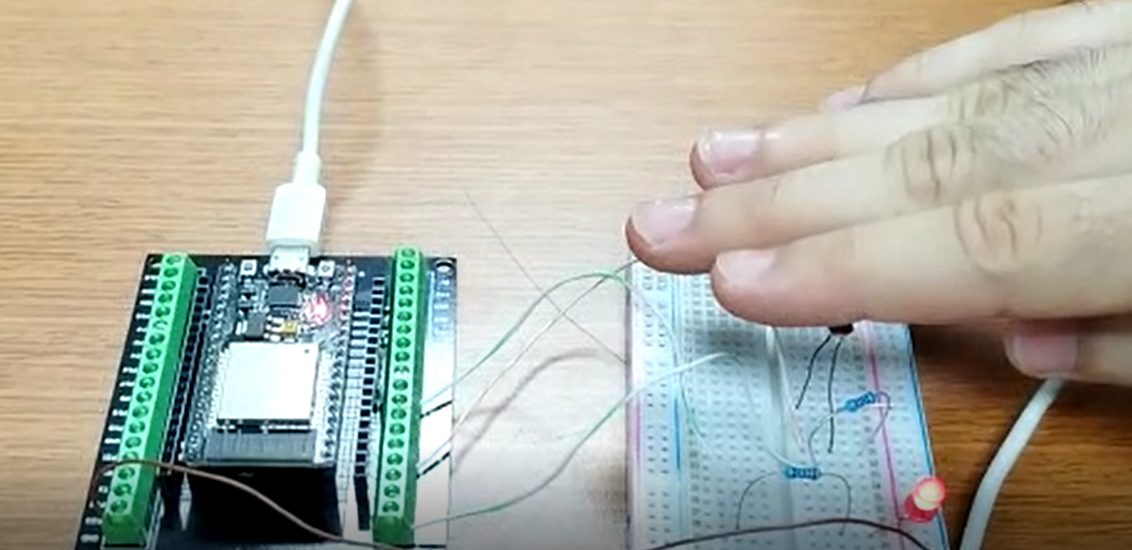

Al taparse la fotorresistencia, la incidencia de luz es muy baja por lo que aumenta la intensidad del led.

Al dejar que incida led sobre la fotorresistencia, el diodo led se apaga.

# Conclusiones

En esta experiencia de laboratorio aprendimos a controlar un DAC y como tomar lecturas con ADC en este microcontrolador. Logramos aplicar directamente lo aprendido en el laboratorio anterior donde se simulaba la variación de la resistencia manualmente, mientras que en esta experiencia asociamos una variable física como lo es la intensidad lumínica al control de nuestro diodo led que representa a cualquier equipo de control variable.